**Consultas SQL avançado**

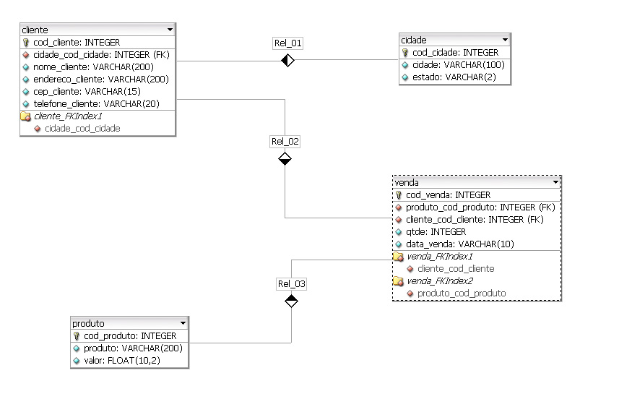

**Buscando todas as vendas realizadas para um deterninado cliente pelo campo: nome_cliente ou pelo campo cod_cliente**select * from venda, produto, cliente where cliente.cod_cliente = venda.cliente_cod_cliente and produto.cod_produto = venda.produto_cod_produto and cliente.nome_cliente="Fabricio"

select * from venda, produto, cliente where cliente.cod_cliente = venda.cliente_cod_cliente and produto.cod_produto = venda.produto_cod_produto and venda.cliente_cod_cliente=1

**Buscando todas as vendas realizadas para um determinado cliente pelo campo: nome_cliente ou pelo campo cod_cliente e especificando alguns campos ao invés de usar o asterisco que retorna todos os campos da tabela.**select cliente.nome_cliente, produto.produto,produto.valor, venda.cod_venda, venda.qtde from cliente, produto, venda where cliente.cod_cliente = venda.cliente_cod_cliente and produto.cod_produto = venda.produto_cod_produto and cliente.nome_cliente="Fabricio"

select cliente.nome_cliente, produto.produto,produto.valor, venda.cod_venda, venda.qtde from cliente, produto, venda where cliente.cod_cliente = venda.cliente_cod_cliente and produto.cod_produto = venda.produto_cod_produto and cliente.cod_cliente=2

**Buscando todas as vendas realizadas em uma determinada data.**select venda.cod_venda, cliente.nome_cliente, produto.produto,produto.valor, venda.qtde, venda.data_venda from cliente, produto, venda where cliente.cod_cliente = venda.cliente_cod_cliente and produto.cod_produto = venda.produto_cod_produto and venda.data_venda="08/05/2015"

**Buscando todas as vendas realizadas para um deterninado cliente pelo campo: nome_cliente – CRIANDO APELIDO PARA TABELAS**select c.nome_cliente, p.produto, p.valor, v.qtde, v.data_venda from venda v, produto p, cliente c where c.cod_cliente = v.cliente_cod_cliente and p.cod_produto = v.produto_cod_produto and c.nome_cliente="Jagunço"

**Melhorando a consulta ACIMA ... criando o campo calculado Total_Pagar**select c.nome_cliente, p.produto, v.qtde, p.valor, (p.valor*v.qtde) as Total_Pagar, v.data_venda from venda v, produto p, cliente c

where c.cod_cliente = v.cliente_cod_cliente and p.cod_produto = v.produto_cod_produto and c.nome_cliente="Fabricio"

**Melhorando a consulta ACIMA ... Especificando a DATA DA COMPRA**select c.nome_cliente, p.produto, v.qtde, p.valor, (p.valor*v.qtde) as Total_Pagar, v.data_venda from venda v, produto p, cliente c

where c.cod_cliente = v.cliente_cod_cliente and p.cod_produto = v.produto_cod_produto and c.nome_cliente="Fabricio" and v.data_venda="08/05/2015"

**Usando o apelido para a tabela e buscando todos os campos da tabela “cliente” utilizando asterisco (*)**select c.*, p.produto, v.qtde, p.valor, (p.valor*v.qtde) as Total_Pagar, v.data_venda from venda v, produto p, cliente c

where c.cod_cliente = v.cliente_cod_cliente and p.cod_produto = v.produto_cod_produto and c.nome_cliente="Fabricio" and v.data_venda="08/05/2015"

**EXERCÍCIOS:**

**Criar um comando “select” que retorne todos os campos das tabelas cliente e cidade onde (where) o campo “cod_cidade” da tabela cidade é igual ao campo “cidade_cod_cidade” da tabela cliente – USE os apelidos “cli” para tabela cliente e “cid” para tabela cidade**

**Criar um comando “select” que retorne os seguintes campos das tabelas cliente e cidade: nome_cliente, endereco_cliente, telefone_cliente, cidade, estado. Onde (where) o campo “cod.cidade” da tabela cidade é igual ao campo “cidade_cod_cidade” da tabela cliente.**

**Criar um comando “select” que retorne os seguintes campos das tabelas cliente e cidade: nome_cliente, endereco_cliente, telefone_cliente, cidade, estado. Onde (where) o campo “cod.cidade” da tabela cidade é igual ao campo “cidade_cod_cidade” da tabela cliente e (and) onde o campo cidade seja igual a “Canoas”. (esta consulta nos retorna todos clientes da empresa que moram em Canoas-RS)**

**Consultas SQL avançado usando:**

**inner join**

**Criar um comando select, usando “inner join” entre as tabelas: cliente e venda para mostrar o nome e telefone do cliente: “Fabricio”**

select c.nome_cliente, c.telefone_cliente from cliente c

inner join venda v on

c.cod_cliente = v.cliente_cod_cliente and c.nome_cliente="Fabricio"

**OBS:** O Resultado da consulta acima será 5 registros, ou seja, todos registros encontrados onde o nome do cliente é “Fabricio”. Agora use a cláusula “limit” para que o resultado seja 1 registro

select c.nome_cliente, c.telefone_cliente from cliente c

inner join venda v on

c.cod_cliente = v.cliente_cod_cliente and c.nome_cliente="Fabricio" limit 1

**Criar um comando select, usando “inner join” entre as tabelas: cliente, venda e produto para mostar o nome dos clientes e os produtos comprados por todos clientes**select c.nome_cliente, p.produto from cliente c

inner join venda v on

c.cod_cliente = v.cliente_cod_cliente

inner join produto p on

p.cod_produto = v.produto_cod_produto

**Criar um comando select, usando “inner join” entre as tabelas: cliente, venda e produto para mostrar o nome dos clientes, produtos comprados, valor, quantidade e data da venda ... DE TODOS CLIENTES.**

select c.nome_cliente, p.produto, p.valor, v.qtde, v.data_venda from cliente c

inner join venda v on

c.cod_cliente = v.cliente_cod_cliente

inner join produto p on

p.cod_produto = v.produto_cod_produto

**OBS: É possível alterar a visualização dos rótulos dos nomes dos campos da tabela no resultado do select criando apelidos para os Campos: Observe a consulta SQL abaixo:**select cli.nome_cliente as Nome, cli.endereco_cliente as Endereço, cli.telefone_cliente as Telefone, cid.cidade as Cidade, cid.estado as Estado

from cliente cli

inner join cidade cid on

cid.cod_cidade = cli.cidade_cod_cidade

where cli.nome_cliente = "Damião" **Consultas SQL avançado – Usando: Funções SQL  
Criar um comando select, que mostre o nome do cliente e o total de vezes que cadacliente comprou**

select cliente.nome_cliente, count(venda.cliente_cod_cliente) as Num_Vezes_Comprou from cliente, venda

where cliente.cod_cliente = venda.cliente_cod_cliente group by cliente.cod_cliente

**Criar um comando select, que mostre o nome dos clientes que compraram mais de 3 itens em nossa Empresa.**

select cliente.nome_cliente, count(venda.cliente_cod_cliente)as Num_Itens from cliente, venda

where cliente.cod_cliente = venda.cliente_cod_cliente group by cliente.cod_cliente having Num_Itens > 3 **OBS:   
Obter data e hora do servidor no MySQL-Front:**select now() select curdate() select curtime()

**Gravar uma consulta SQL (select) em um arquivo TXT:**select cliente.nome_cliente, cliente.endereco_cliente, cliente.telefone_cliente from cliente into outfile 'd:\dados1_cliente.txt'

**Criar um comando select que retorne todos os Estados onde temos clientes cadastrados. (usar cláusula distinct para que não repita os estados mostrados)**

select distinct estado AS “Estados Cadastrados” from cidade

**Cláusula “order by” (ASC ou DESC) é utilizada para ordenar e mostrar os dados de uma maneira diferente da que estão gravados na tabela**

select distinct estado AS "Estados Cadastrados" from cidade order by estado ASC

**Criar um comando select, usando “inner join” entre as tabelas: cliente, venda e produto para mostar o nome dos clientes, produtos comprados, valor, quantidade e data da venda ... ONDE (where) O NOME DO CLIENTE ... SEJA THOBIAS.**

select c.nome_cliente, p.produto, p.valor, v.qtde, v.data_venda from cliente c

inner join venda v on

c.cod_cliente = v.cliente_cod_cliente

inner join produto p on

p.cod_produto = v.produto_cod_produto where c.nome_cliente = "Thobias"

**Criar um comando select, usando “inner join” entre as tabelas: cliente e cidade para mostar o nome dos clientes, endereço, telefone, cidade e estado .... DE TODOS CLIENTES CADASTRADOS**

select cli.nome_cliente, cli.endereco_cliente, cli.telefone_cliente, cid.cidade, cid.estado from cliente cli

inner join cidade cid on

cid.cod_cidade = cli.cidade_cod_cidade

**Criar um comando select, usando “inner join” entre as tabelas: cliente e cidade para mostrar o nome do cliente, endereço, telefone, cidade e estado .... DO CLIENTE:** Amancio Féra

select cli.nome_cliente, cli.endereco_cliente, cli.telefone_cliente, cid.cidade, cid.estado from cliente cli

inner join cidade cid on

cid.cod_cidade = cli.cidade_cod_cidade

where cli.nome_cliente = "Amancio Féra"